ЛГК-220 |  | Пять качелей по кругу
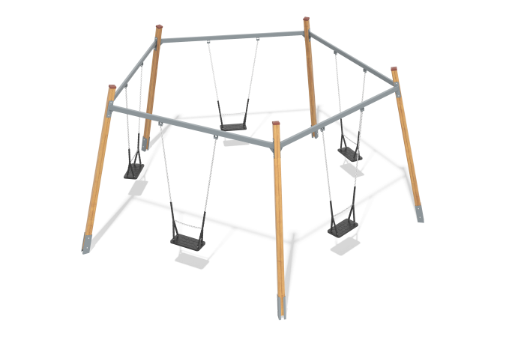

Размеры, мм: | 5600x5900x2600 | Вес, кг: | 250
Характеристики материалов
Материалы: клееный брус, металл, лак, порошковая краска
Игровой комплекс состоит из 5 опорных столбов сечением 100 мм х 100 мм, произведенных из деревянного клееного бруса, состоящего из трех слоев сухих досок хвойных пород. На двух гранях столбов, по центру, по всей длине фрезерованная разгрузочная канавка. Все столбы отшлифованы, кромки скруглены (радиус скругления 20 мм). Обработанные поверхности покрыты тонированным и бесцветным лаком.
Верхние торцы вертикально расположенных столбов закрыта пластиковыми декоративными заглушками.
В основании опорных столбов установлены закладные элементы, выполненные из металла толщиной 4 мм, длинной 750 мм.
Перекладина под подвесы выполнены из металлического профиля сечением 80 мм х 40 мм х 2 мм. Крепление перекладины к столбам осуществляется через металлические пластины толщиной 6 мм.
В комплекте поставляется антивандальное сиденье для детских качелей, размером 440 мм х 240 мм х 43 мм. Сидение выполнено из термоэластопласта, армировано алюминиевой пластиной. Используется на открытых детских площадках — сиденье устойчиво к ультрафиолетовым лучам и низким температурам, имеет центральное отверстие для стока дождевой воды. На сиденье предусмотрены 4 отверстия диаметром 8,5 мм для крепления подвесов. В качестве подвесов используется короткозвенная оцинкованная цепь с диаметром сечения звена 6 мм. Цепь в нижней части защищена термоусадочной оболочкой.
Присоединение подвеса к несущей балке выполнено через узел с подшипником.
Все имеющиеся металлические детали окрашены порошковой полиэфирной краской.
Весь резьбовой крепеж оцинкованный.
Комплектация: Столбы опорные –5 шт; перекладина – 5 шт; качели – 5 компл; комплект крепежа – 1 компл.

